SÁCH CHUYÊN ĐỀ HÓA HỌC 11 - KNTT
BÀI 8: CHẾ BIẾN DẦU MỎ
I. CÁC GIAI ĐOẠN CHẾ BIẾN DẦU MỎ
1. TIỀN XỬ LÝ DẦU THÔ
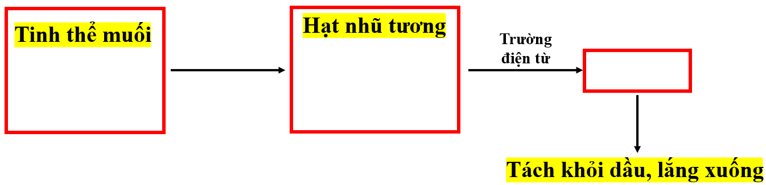
2. CHƯNG CẤT PHÂN ĐOẠN DẦU THÔ
- Những sản phẩm mong muốn:

- Nguyên tắc:
- Quá trình gồm 2 giai đoạn:
+
+
3. CRACKINH DẦU MỎ
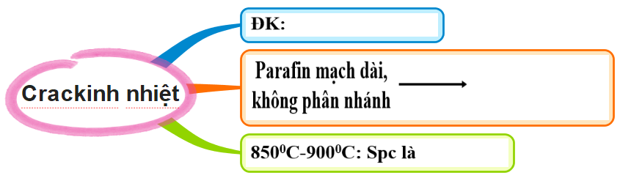

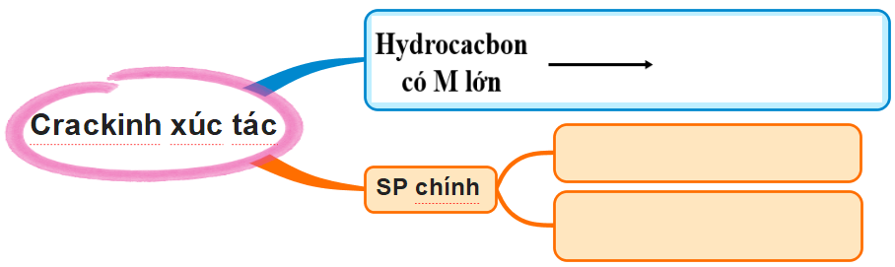

4. REFOMING XÚC TÁC
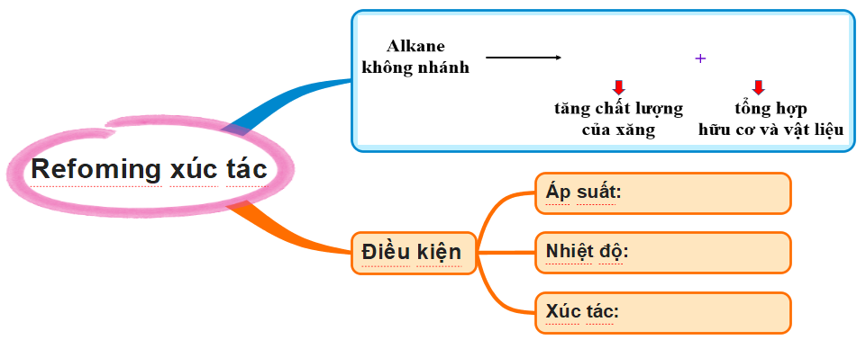
VD:

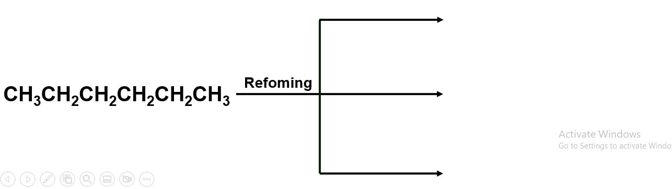

II. CÁC SẢN PHẨM CỦA DẦU MỎ
1. CÁC SẢN PHẨM NHIÊN LIỆU
Các sản phẩm | Khí dầu mỏ hóa lỏng (LPG) | Xăng (gasoline) | Dầu hỏa (kerosene) | Nhiên liệu phản lực (Jet fuel) | Diesel (DO) | Dầu đốt (FO)
Thành phần
T⁰s
Tiêu chí

2. DẦU BÔI TRƠN VÀ NHỰA ĐƯỜNG
 | DẦU BÔI TRƠN  (Dầu nhờn) | NHỰA ĐƯỜNG  (Bitumen)
Thành phần hóa học
T⁰s

3. SẢN PHẨM HÓA DẦU


III. CHỈ SỐ OCTANE VÀ CÁCH SỬ DỤNG NHIÊN LIỆU
1. CHỈ SỐ OCTANE
a. Khái niệm

b. Các biện pháp nâng cao chỉ số octane cho xăng
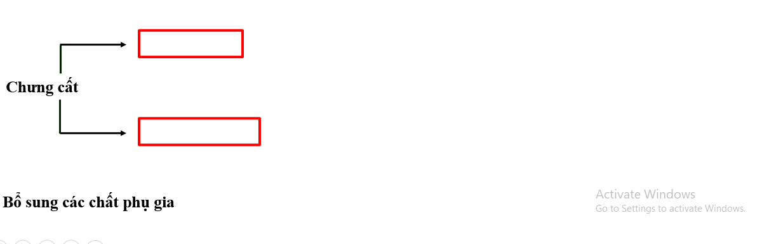
2. CÁCH SỬ DỤNG NHIÊN LIỆU AN TOÀN, TIẾT KIỆM, HIỆU QUẢ, BẢO VỆ MÔI TRƯỜNG
- Nhiên liệu xăng:

- Nhiên liệu diesel:

Tài liệu được chia sẻ bởi Website VnTeach.Com
https://www.vnteach.com
Một sản phẩm của cộng đồng facebook Thư Viện VnTeach.Com
https://www.facebook.com/groups/vnteach/
https://www.facebook.com/groups/thuvienvnteach/

